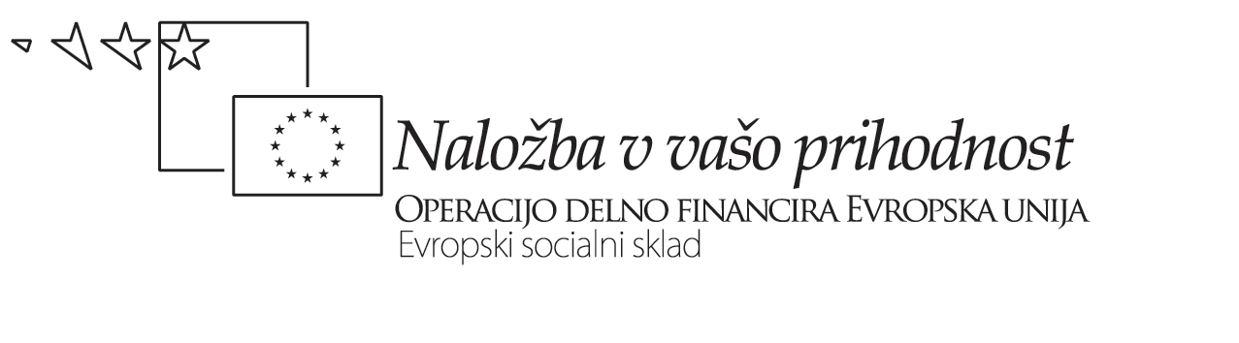

Refleksivno pismo članov ŠRT-ja Srednje gradbene šole in gimnazije Maribor

Avtor gradiva: mag. Nataša Harl, prof.
Andrej Marhl, prof.
mag. Mojca Knez, udig.
Maja Lorger, udig.

Vključitev: Naša šola se je v prenovo gimnazij vključila šele v tem šolskem letu (2008/09). Dejansko smo začeli aktivno delovati decembra 2008. Takrat je ravnateljica določila sestavo ŠRT.

Začetek usposabljanj: Naše prvo izobraževanje je bil seminar o timskem poučevanju, ki je potekal januarja 2009 v Portorožu in se ga je udeležila vodja ŠRT Nataša Harl. Nato je delo na šoli vedno potekalo tako, da je tisti, ki je bil na določenem izobraževanju, o tem poročal najprej članom ŠRT-ja na naših sestankih, potem pa smo se dogovorili kako in koliko od tega bomo predstavili kolektivu.

Začetek dela s kolektivom: Na konferenci učiteljskega zbora 03. marca 2009 je vodja ŠRT Nataša Harl predstavila predavanje o timskem poučevanju za celotni kolektiv. Predavanje je trajalo uro in pol (priloga 1: Power Point s predstavitve) in je vključevalo tudi anketo, s katero smo poskušali izvedeti ali je kolektiv naklonjen timskemu poučevanju, koliko ga sploh poznajo in ali so ga že kdaj preizkusili (priloga 2: Anketni vprašalnik).

Nadaljevanje usposabljanj: Nato se je vodja ŠRT udeležila še tretjega dne seminarja o timskem poučevanju, ki je potekal marca v Ljubljani. S člani ŠRT-ja smo se dogovorili, da do naslednjega šolskega leta pripravimo kakšen primer timskega poučevanja tipa A in ga predstavimo tudi članom kolektiva, vendar do dokončne izdelave še nismo prišli. Udeležili smo se vseh sestankov v aprilu in maju, ki jih je sklical Konzorcij strokovnih gimnazij ali pa Zavod Republike Slovenije za šolstvo.

Do kod smo prišli: V letošnjem šolske letu smo si kot prioritetno nalogo postavili vpeljavo timskega poučevanja. Predvsem je bil naš cilj videti čim več primerov tega tipa poučevanja na različnih usposabljanjih in svoje znanje posredovati v kolektiv. V mesecu juniju je vodja ŠRT na učiteljski konferenci predstavila kolektivu kako bi naj bila formulirana priprava na pouk za timsko poučevanje tipa A (priloga 3: Power Point predstavitev). Učitelje smo spodbujali naj razmišljajo o izvedbi kakšne ure, ki bi jo izpeljali timsko. Zaenkrat dalje od tega, da smo jih seznanjali z načinom timskega poučevanja nismo prišli. Večina učiteljev je ostala pri komentarjih, da je bila zadeva dobro predstavljena. Niso pa zaenkrat pokazali kakšne posebne zagnanosti pri konkretnih pripravah timskega poučevanja. Vendar pa smo optimistični, saj večjih odporov nismo zaznali, zato računamo, da se bo stvar premaknila v naslednjem šolskem letu.
Člani ŠRT-ja pa smo se udeležili konec junija in v začetku julija tudi festivala primerov dobre prakse na Rogli, kjer je članica ŠRT Maja Lorger predstavila svoje primer Zakaj stolp v Pisi stoji postrani.

Kako nameravamo nadaljevati: Mislimo, da smo dobro začeli in pripravili teren za konkretnejše premike. Tako v naslednjem šolskem letu pričakujemo prve poskuse izpeljave timskega poučevanja tipa A in tudi tipa B, ki smo se ga že lotevali, vendar bomo sedaj še bolj sistematični pri pripravah.

Priloge – dokumenti: Dokumenti dokazujejo naš poskus seznanjanja kolektiva s timskim poučevanjem, saj smo za kaj konkretnejšega v prenovo vključeni še premalo časa. Moramo pa reči, da je bilo delo članov ŠRT zelo intenzivno, saj smo predvsem spremljali novosti, ki ste nam jih predstavljali in seminarji so bili res zanimivi ter intenzivni ter poskušali z novostmi redno seznanjati ves kolektiv.

